Додаток 2.2. до Запиту
ТЕХНІЧНЕ ЗАВДАННЯ
на закупівлю контейнера складського 40-ти футового

1. Призначення
Постачання нового складського контейнера для зберігання ТМЦ на відкритому майданчику. Контейнер має бути придатним для тривалого використання в умовах помірного клімату з можливістю транспортування та встановлення без додаткових конструктивних змін.

2. Основні технічні характеристики
Тип контейнера: 40-футовий морський контейнер з одним отвором (дверима) 40`HC.
Зовнішні розміри (Д × Ш × В): 12192 × 2438 × 2896 мм.
Внутрішні розміри (Д × Ш × В): 11920 × 2240 × 2500 мм.
Розміри дверного отвору (Ш × В): 2240 × 2440 мм (герметичний ущільнювач по периметру).
Внутрішній об’єм: до 70,0 м³.
Площа підлоги: до 28,0 м².
Вага: до 5500 кг.
Максимальне допустиме навантаження на підлогу: 500 кг/м².

3. Конструктивні вимоги та матеріали
- Каркас: Сталевий, зварний, з профілю товщиною не менше 4 мм.
- Підлога: Металевий каркас + фанера 28 мм + фіброцементна плита 18 мм + лінолеум 1,5 мм.
- Стіни: Сендвіч-панелі PIR 50 мм з додатковим шаром ППУ 1,5–2 мм.
- Стеля: Профнастил 0,4 мм, утеплення ППУ 100 мм.
- Дах: Сталеві гофровані листи товщиною 2 мм.
- Двері: Розпашні подвійні, металеві, з можливістю опломбування; теплоізольовані PIR 50 мм та ППУ 1,5-2 мм.
- Вентиляція: Природна, вбудована у стіну.

3.1. Виступ для кріплення (гузнек):
- Довжина: 3 315 мм;
- Ширина: 1 029 мм;
- Висота: 120 мм.

4. Теплоізоляційні параметри
- Стіни: Сендвіч-панелі PIR, товщина 50 мм, λ = 0,022 Вт/(м·К).
- Стеля: ППУ 100 мм, λ = 0,022 Вт/(м·К), R ≈ 2,27 м²·К/Вт.
- Підлога: Екструдований пінополістирол 30 мм, λ = 0,050 Вт/(м·К), R ≈ 0,55 м²·К/Вт.

5. Електрообладнання
5.1. Кабельна система:
- Вхідний кабель: ПВС 3×4 мм².
- Освітлення: ПВС 2×1,5 мм².
- Розетки 4 шт.: ПВС 3×2,5 мм² (2+2 шт. на кожній стороні при вході).
- Прокладка: у пластиковій трубі Ø20 мм або металевому рукаві.
5.2. Електрифікація:
- Вхід: на зовнішню стінку встановлюються стаціонарні вилки (2 шт. - мережа та генератор) 16A (Р+N+PE) ІР65. Також в комплекті поставляється розетка Р+N+PE 16А ІР65 з проводом ПВС 3×4 мм² довжиною 20 м (2шт.) для приєднання до мережі та аварійного генератора один з проводів з іншого боку оснащений кабельною вилкою IP44 типу «Schuko» 16А (приєднання до генератора).
- Освітлення: LED лампи 18W 4 шт.
- Розподільний щит: автоматичні вимикачі, УЗО.
- Перекидний автомат «Генератор/Мережа» 230В 16А.

6. Пожежна безпека
- Димовий датчик (відповідно до НАПБ А.01.001-2014).
- Укомплектування вогнегасником – ВП-5 (2 шт., закріплені на протилежних стінах на висоті 0,3 м від підлоги).

7. Колір та оздоблення
Зовнішнє фарбування: порошкове, колір білий.
Внутрішнє оздоблення: пофарбування світлого кольору (білий або сірий).

8. Додаткові вимоги
Гарантія: 24 місяці на конструктивну цілісність та антикорозійне покриття.
Документи: паспорт виробу, схема електромонтажу, сертифікати на матеріали.
Монтаж: можливість встановлення без додаткових фундаментних робіт.

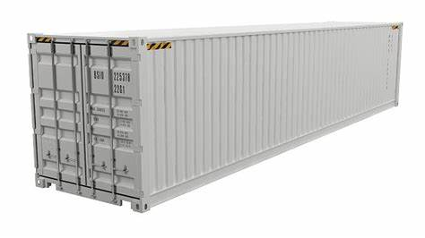

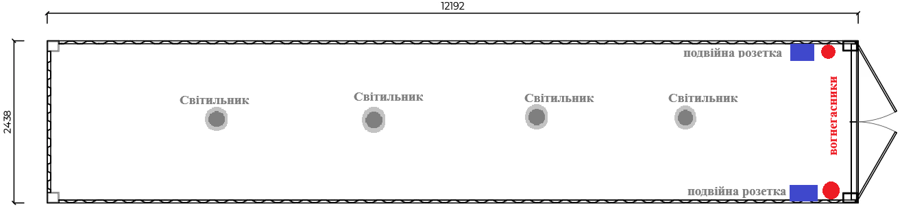

Контейнер має бути повністю готовий до експлуатації (включаючи електромонтаж).

